

TRƯỜNG ĐẠI HỌC THỦ DẦU MỘT

**KHOA KỸ THUẬT - CÔNG NGHỆ**



**BÁO CÁO MÔN HỌC**

**LẬP TRÌNH WEBSITE**

**XÂY DỰNG WEBSITE BÁN BÁNH VANILA BAKERY**

**Chuyên ngành : Hệ Thống Thông Tin**

**Giảng viên hướng dẫn : Ths Trần Bá Minh Sơn**

**Sinh viên thực hiện : Trịnh Trọng Thành**

**Mã số : 1624801040061**

*Bình Dương, tháng 7/2020*

**NHẬN XÉT CỦA GIÁO VIÊN HƯỚNG DẪN**

**🙞 ★ 🙜**

**Điểm**

Bình Dương, ngày …. tháng …. năm 2019

Giáo viên hướng dẫn

MỤC LỤC

**LỜI MỞ ĐẦU** 4

**CHƯƠNG 1. GIỚI THIỆU CHUNG** 5

**1.1. Giới thiệu về đề tài** 5

**1.2 Mục đích nghiên cứu:** 5

**1.3 Mục tiêu đề tài:** 6

**CHƯƠNG 2. CƠ SỞ LÝ THUYẾT** 7

**2.1 Tổng quan về ASP.NET:** 7

*2.1.1 Giới thiệu về ASP.NET:* 7

*2.1.2**Tìm hiểu về mô hình lập trình web MVC của ASP.NET:* 8

**2.2 Giới thiệu mô hình lập trình Web bằng ASP.NET MVC5** 9

***Hình 2.2: Mô hình lập trình Web bằng ASP.NET MVC5*** 10

**2.3 Hoạt động của các thành phần chính trong ASP.NET MVC:** 12

**2.4Tại sao phải sử dụng ASP.NET?** 13

**2.5 Ưu điểm và khuyết điểm của ASP.NET:** 13

**2.7 Ajax:** 14

2.7.1 Ajax là gì? 14

**2.8 HTML:** 16

2.8.1 HTML là gì? 16

2.8.2 HTML đóng vai trò gì trong website? 17

**2.9 CSS:** 17

*2.9.1 CSS là gì?* 17

**2.10 Bootstrap:** 19

*2.10.1 Bootstrap là gì?* 19

*2.10.2 Vì sao phải dùng nó?* 19

**2.11 Jquery:** 20

*2.11.1 Jquery là gì?* 20

*2.11.2 Jquery giúp ích gì cho người lập trình web?* 20

*2.11.3 Tại sao phải dùng Jquery?* 21

**CHƯƠNG 3. PHÂN TÍCH VÀ THIẾT KẾ HỆ THỐNG** 22

3.1 Phân tích thiết kế các chức năng ứng dụng: 22

3.1.1 Mô tả chức năng ứng dụng: 22

3.1.2 Sơ đồ Use Case: 25

*3.1.3 Sơ đồ Class Diagram:* 27

3.2 Thiết kế dữ liệu: 27

3.2.1 Mô hình vật lý: 27

3.2.2 Mô tả chi tiết các bảng: 28

**3.3 SILEMAP – SƠ ĐỒ SILE** 31

**CHƯƠNG 4: KẾT QUẢ THỰC NGHIỆM** 32

**4.1 Giao diện User** 32

*4.1.1* *Giao diện trang chủ:* 32

*4.1.2* *Giao diện trang giới thiệu* 32

*4.1.3* *Giao diện trang các loại bánh:* 33

*4.1.5* *Giao diện thư viện ảnh bánh:* 36

*4.1.7 Giao diện liên hệ của shop:* 38

*4.1.8 Giao diện giỏ hàng của shop* 38

*4.1.9 Giao diện đăng nhập* 40

*4.1.10 Giao diện đăng ký* 40

*4.1.11 Giao diện tìm kiếm sản phẩm* 41

*4.1.12 Các Giao diện khác* 41

**4.2** **Giao diện Admin:** 44

*4.2.1 Giao diện đăng nhập admin:* 44

*4.2.3 Giao diện quản lý useradmin:* 45

*4.2.4* *Giao diện quản lý sản phẩm:* 45

*4.2.5* *Giao diện quản lý khách hàng:* 45

**CHƯƠNG 5: TỔNG KẾT** 47

**5.1** **Kết quả đạt được:** 47

**5.2 Hoàn Thành** 47

**5.4 Tài Liệu Tham Khảo** 49

# **LỜI MỞ ĐẦU**

Ngày nay công nghệ thông tin là một trong những động lực quan trọng nhất thúc đẩy sự phát triển vượt bậc của nền kinh tế nước ta. Tại Việt Nam, môi trường kinh doanh cũng ngày càng mang tính cạnh tranh cao, những doanh nghiệp nào sớm cải tiến quy trình kinh doanh nhờ vào việc áp dụng công nghệ thông tin thì coi như đã nắm được trong tay công cụ cạnh tranh hữu hiệu.

Với mục tiêu nâng cao hình ảnh doanh nghiệp, tăng doanh thu , tăng sức cạnh tranh, giảm thiểu chi phí và rút ngắn chu kì kinh doanh của doanh nghiệp, các nhà kinh doanh dần mở thêm một nguồn khách hàng mới trên toàn thế giới thông qua việc sử dụng thương mại điện tử,giao dịch thương mại qua Internet. Đứng trước nhu cầu sử dụng website của các cá nhân và doanh nghiệp. Em đã chọn đề tài: “*Xây dựng website bán bánh Vanila Bakery*” làm đề tài môn học Lập trình website.

Do chưa có nhiều kinh nghiệm nghiên cứu, thực hành nên đề tài thực hiện còn nhiều thiếu sót, em mong nhận được đóng góp ý kiến của thầy để đề tài được hoàn thiện hơn. Em xin chân thành cảm ơn!

# **CHƯƠNG 1. GIỚI THIỆU CHUNG**

## **1.1. Giới thiệu về đề tài**

Trong những năm gần đây, ứng dụng CNTT về quản lý web đang phát triển mạnh mẽ, giúp cho các cửa hàng kiếm được lợi nhuận nhiều hơn nhờ vào các trang website bán hàng nhanh. Nên em quyết định chọn đề tài xây dựng trang website bán bánh. Với mong muốn giúp cho cửa hàng kiếm thêm thu nhập nhiều hơn vào việc bán hàng online. Ngoài ra, website bán bánh rất thân thiên và đầy màu sắc giúp cho khách hàng mua hàng được thuận tiên hơn và thân thiện hơn, khách hàng sẽ mua được những loại bánh mà mình thích mà không cần phải tốn nhiều thời gian chạy ra cửa hàng để mua nó. Đây là điều tuyệt vời nhất đối với khách hàng.

Một trong các nhà phát triển phần mềm hàng đầu thế giới về lĩnh vực này là Microsoft, họ cho ra đời mô hình ASP.NET MVC 5 hỗ trợ người phát triển các ứng dụng website trên nền tảng .NET Framework trong đó có hỗ trợ tích hợp công nghẹ LinQ với Enity Framework hỗ trợ làm việc với các loại CSDL.

Do đó, em đã chon đề tài “Xây dựng Website bán bánh Vanila Bakery” để thực hiện đồ án lập trình web đáp ứng theo chương trình đào tạo của Trường, đồng thời mog muốn góp phần đẩy đưa ứng dụng CNTT vào website để cho việc bán bánh được hoàn thiện và thân thiện nhất giúp cho khách hàng hài lòng khi vào website bán bánh của em.

## **1.2 Mục đích nghiên cứu:**

Học được những kiến thức mới.

Tìm hiểu kĩ thuật lập trình trên ASP.NET MVC5.

Tìm hiểu các công nghệ hỗ trợ như: HTML5, CSS3, Ajax, Jquery, Web Sivice …

Tìm hiểu về ngôn ngữ và kiến thức tương tác CSDL (LINQ to SQL và Entity FrameWork).

Tìm hiểu về thanh toán trực tuyến vào web để cung cấp chức năng thanh toán online qua các thẻ…

Tìm hiểu Google API để đăng nhập bằng gmail cho trang website.

Tìm hiểu FB API để đăng nhập bằng FB làm coment, like, share cho web,

Tìm hiểu Web Sivice để web cung cấp các thành phần ứng dụng như chuyển đổi tiền tệ, báo cáo thời tiết…

## **1.3 Mục tiêu đề tài:**

Vì là một website bán hàng, nên điều được em chú trọng đó là tính thân thiện với người dùng, giao diện đẹp mắt, cách trình bày sản phẩm cũng như chi tiết sản phẩm, giá cả hợp lý cũng là cách để gây ấn tượng tốt với khách hàng.

Cả khách hàng và nhà quản lý sẽ cảm thấy thoải mái khi sử dụng một trang web đẹp và dễ truy cập.

# 

# **CHƯƠNG 2. CƠ SỞ LÝ THUYẾT**

## **2.1 Tổng quan về ASP.NET:**

### *2.1.1 Giới thiệu về ASP.NET:*

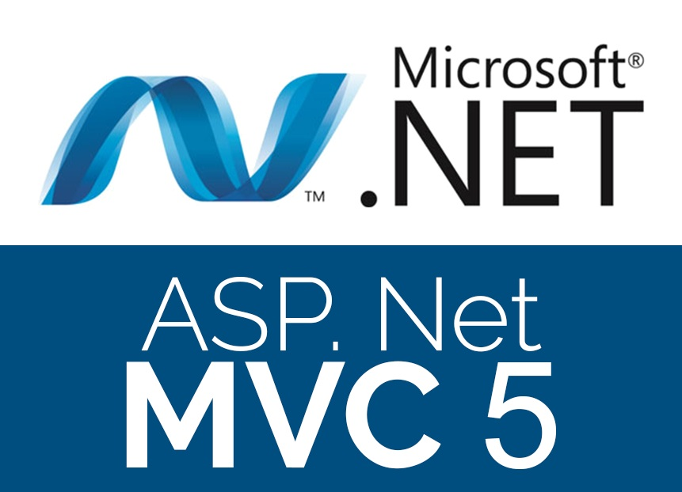

***Hình 2.1.1: ASP.NET MVC 5***

* Đầu năm 2002, Microsoft giới thiệu một kỹ thuật lập trình Web khá mới mẻ với tên gọi ban đầu là ASP+, tên chính thức sau này là ASP.Net. Với ASP.Net, không những không cần đòi hỏi bạn phải biết các tag HTML, thiết kế web, mà nó còn hỗ trợ mạnh lập trình hướng đối tượng trong quá trình xây dựng và phát triển ứng dụng Web. ASP.Net là kỹ thuật lập trình và phát triển ứng dụng web ở phía Server (Server-side) dựa trên nền tảng của Microsoft .Net Framework. Hầu hết, những người mới đến với lập trình web đều bắt đầu tìm hiểu những kỹ thuật ở phía Client (Client-side) như: HTML, Java Script, CSS (Cascading Style Sheets). Khi Web browser yêu cầu một trang web (trang web sử dụng kỹ thuật client-side), Web server tìm trang web mà Client yêu cầu, sau đó gởi về cho Client. Client nhận kết quả trả về từ Server và hiển thị lên màn hình. ASP.Net sử dụng kỹ thuật lập trình ở phía server thì hoàn toàn khác, mã lệnh ở phía server (ví dụ: mã lệnh trong trang ASP) sẽ được biên dịch và thi hành tại Web Server. Sau khi được Server đọc, biên dịch và thi hành, kết quả tự động được chuyển sang HTML/JavaScript/CSS và trả về cho Client. Tất cả các xử lý lệnh ASP.Net đều được thực hiện tại Server và do đó, gọi là kỹ thuật lập trình ở phía server. ASP.NET được Microsoft phát triển qua nhiều phiên bản từ ASP.NET 1.0, 1.1, 2.0 và gần đây nhất là phiên bản ASP.NET 5.

### *2.1.2**Tìm hiểu về mô hình lập trình web MVC của ASP.NET:*

* Mô hình MVC (viết tắt chữ cái đầu của 3 từ Model - View - Controller) là một kiến trúc phần mềm hay mô hình thiết kế được sử dụng trong kỹ thuật phần mềm (đặc biệt đối với phát triển ứng dụng web). Nó giúp cho tổ chức ứng dụng (phân bố source code ứng dụng) thành 3 phần khác nhau *Model*, *View* và *Controller*. Mỗi thành phần có một nhiệm vụ riêng biệt và độc lập với các thành phần khác.
* **Model**: là các thành phần chứa tất cả các nghiệp vụ logic, phương thức xử lý, truy xuất CSDL, đối tượng mô tả dữ liệu như các Class, hàm xử lý... Model được giao nhiệm vụ cung cấp dữ liệu cho CSDL và lưu dữ liệu vào các kho chứa dữ liệu. Tất cả các nghiệp vụ logic được thực thi ở Model. Dữ liệu vào từ người dùng sẽ thông qua View để kiểm tra ở Model trước khi lưu vào cơ sở dữ liệu. Việc truy xuất, xác nhận và lưu dữ liệu là một phần của Model.
* **View**: View hiển thị các thông tin cho người dùng của ứng dụng và được giao nhiệm vụ cho việc nhận các dữ liệu vào từ người dùng, gởi đi các yêu cầu người dùng đến bộ điều khiển (Controller), sau đó là nhận lại các phản hồi từ bộ điều khiển và hiển thị kết quả cho người dùng. Các trang HTML, JSP, các thư viện thể và các file nguồn là một phần của View.
* **Controller**: Controller là tầng trung gian giữa Model và View. Controller được giao nhiệm vụ nhận các yêu cầu từ người dùng (phía máy khách). Một yêu cầu được nhận từ máy khách được thực hiện bởi một chức năng logic thích hợp từ thành phần Model và sau đó sinh ra các kết quả cho người dùng và được thành phần View hiển thị. ActionServlet, Action, ActionForm, struts-config.xml là các thành phần của Controller.
* Một ứng dụng web được phát triển theo mô hình MVC, có nguyên lý hoạt động xử lý yêu cầu của người dùng như sau:

- Khi có yêu cầu phát sinh từ người dùng (phía Client), yêu cầu này sẽ được gởi đến phía Server, tại đây Contronler sẽ tiếp nhận yêu cầu để xử lý.

- Bên trong Controller chứa nhiều phương thức (action), mỗi action tương ứng với 1 yêu cầu cụ thể từ người dùng. Controller sẽ lựa chọn action phù hợp với yêu cầu để xử lý. Trong quá trình xử lý, Controller tương tác với Model để có được dữ liệu mà người dùng mong muốn.

- Sau khi Controller làm việc với model để có được dữ liệu theo yêu cầu, Controller sẽ gởi về cho View thành phần Data Model, và nhiệm vụ của View sẽ chuyển Data Model nhận được thành dữ liệu ứng dụng và gởi trả về phía Client để hiển thị kết quả yêu cầu.

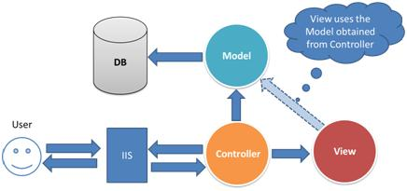

***Hình 2.1.2: Mô hình MVC***

## **2.2 Giới thiệu mô hình lập trình Web bằng ASP.NET MVC5**

## ***Hình 2.2: Mô hình lập trình Web bằng ASP.NET MVC5***

* ASP.NET MVC5 giúp cho ta có thể tạo được các ứng dụng web áp dụng mô hình MVC thay vì tạo ứng dụng theo mẫu ASP.NET Web Forsm. Nền tảng ASP.NET MVC có đặc điểm nổi bật là nhẹ (lightweight), dễ kiểm thử phần giao diện (so với ứng dụng Web Forms), tích hợp các tính năng có sẵn của ASP.NET. Nền tảng ASP.NET MVC được định nghĩa trong namespace System.Web.MVC và là một phần của name space System.Web. MVC là một mẫu thiết kế (design pattern) chuẩn mà nhiều lập trình viên đã quen thuộc. Một số loại ứng dụng web sẽ thích hợp với kiến trúc MVC. Một số khác vẫn thích hợp với ASP.NET Web Forms và cơ chế postbacks. Đôi khi có những ứng dụng kết hợp cả hai kiến trúc trên.
* Tách bạch các tác vụ của ứng dụng (logic nhập liệu, business logic, và logic giao diện), dễ dàng kiểm thử và mặc định áp dụng hướng phát triển TDD. Tất cả các tính năng chính của mô hình MVC được cài đặt dựa trên Interface và được kiểm thử bằng cách sử dụng các đối tượng mocks, mock object là các đối tượng mô phỏng các tính năng của những đối tượng thực sự trong ứng dụng. Bạn có thể kiểm thử unit-test cho ứng dụng mà không cần chạy Controller trong tiến trình ASP.NET, và điều đó giúp unit test được áp dụng nhanh chóng và tiện dụng. Bạn có thể sử dụng bất kỳ nền tảng unit-testing nào tương thích với nền tảng.
* NET. MVC là một nền tảng khả mở rộng (extensible) & khả nhúng (pluggable). Các thành phần của ASP.NET MVC được thiết kể để có thể được thay thế một cách dễ dàng hoặc dễ dàng tùy chỉnh. Bạn có thể nhúng thêm view engine, cơ chế định tuyến cho URL, cách kết xuất tham số của action-method và các thành phần khác. ASP.NET MVC cũng hỗ trợ việc sử dụng Dependency Injection (DI) và Inversion of Control (IoC). DI cho phép bạn gắn các đối tượng vào một lớp cho lớp đó sử dụng thay vì buộc lớp đó phải tự mình khởi tạo các đối tượng. IoC quy định rằng, nếu một đối tượng yêu cầu một đối tượng khác, đối tượng đầu sẽ lấy đối tượng thứ hai từ một nguồn bên ngoài, ví dụ như từ tập tin cấu hình. Và nhờ vậy, việc sử dụng DI và IoC sẽ giúp kiểm thử dễ dàng hơn.
* ASP.NET MVC có thành phần ánh xạ URL mạnh mẽ cho phép bạn xây dựng những ứng dụng có các địa chỉ URL xúc tích và dễ tìm kiếm. Các địa chỉ URL không cần phải có phần mở rộng của tên tập tin và được thiết kế để hỗ trợ các mẫu định dạng tên phù hợp với việc tối ưu hóa tìm kiếm (URL) và phù hợp với lập địa chỉ theo kiểu REST.
* Hỗ trợ sử dụng đặc tả (các thẻ) của các trang ASP.NET (.aspx), điều khiển người dùng (.ascx) và trang master page. Bạn có thể sử dụng các tính năng có sẵn của ASP.NET như là sử dụng lồng các trang master page, sử dụng in-line expression (<%= %>), sử dụng server controls, mẫu, data-binding, địa phương hóa (localization) và hơn thế nữa.
* Hỗ trợ các tính năng có sẵn của ASP.NET như cơ chế xác thực người dùng, quản lý thành viên, quyền, output caching và data caching, session và profile, quản lý tình trạng ứng dụng, hệ thống cấu hình…
* ASP.NET MVC bổ sung một view engine mới là Razor View Engine cho phép thiết lập các view nhanh chóng, dễ dàng và tốn ít công sức hơn so với việc sử dụng Web Forms view engine.

## **2.3** **Hoạt động của các thành phần chính trong ASP.NET MVC:**

* Khi 1 request phát sinh từ web browser đi đến IIS Web Server thì request đó cuối cùng được đưa đến 1 MVC Handler.
* MVC Handler có nhiệm vụ chọn ra đúng 1 Controller để xử lý request đó. Controller được tạo ra bởi 1 thành phần được gọi là Controller Factory.
* Sau khi được tạo ra, Controller sẽ xác định request này được xử lý bởi Action Method cụ thể nào và sau đó sẽ thực thi Action Method đó. Action method có thể tương tác với những Model Class để có thể truy xuất dữ liệu hoặc thực thi một số business logic.
* Sau khi hoàn tất xử lý Action Method đó sẽ trả về 1 Action Result. ASP.NET MVC cung cấp nhiều Action Result, trong đó có 1 Action Result đặc biệt là View Result. Action Result này có nhiệm vụ làm việc với 1 View nhất định để tạo ra mã HTML để trả về cho web browser và người dùng có thể nhận được kết quả xử lý.
* View Engine là thành phần thực hiện hiển thị 1 View, đi kèm với ASP.NET MVC là Webform View Engine tức là ta có thể viết View bằng ASPX.

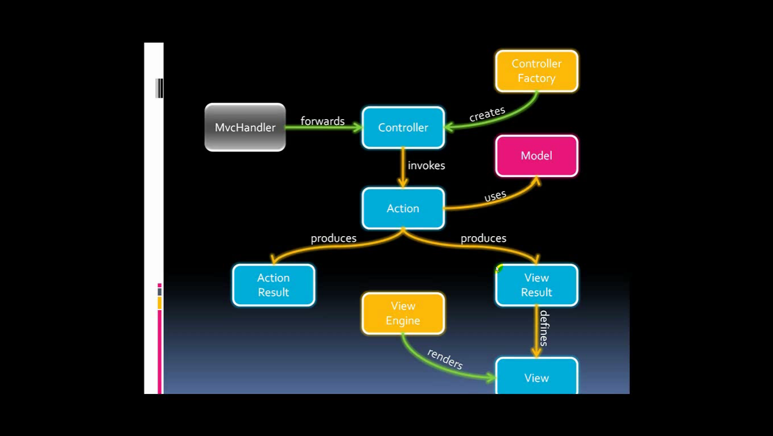

***Hình 2.3: Mô tả hoạt động của MVC trong ASP.NET***

## **2.4****Tại sao phải sử dụng ASP.NET?**

* Yêu cầu về xây dựng các ứng dụng thương mại điện tử ngày càng đuợc phát triển và nâng cao. Khi đó ASP không còn đáp ứng được yêu cầu đặt ra. ASP được thiết kế riêng biệt và nằm ở tầng phía trên hệ điều hành Windows và Internet Information Service, do đó các công dụng của nó hết sức rời rạc và giới hạn. ASP.Net đưa ra một phương pháp phát triển hoàn toàn mới khác hẳn so với ASP trước kia và đáp ứng được các yêu cầu đặt ra.

## **2.5 Ưu điểm và khuyết điểm của ASP.NET:**

* **Ưu điểm:**
* ASP chỉ sử dụng VBScript và JavaScript mà không sử dụng được các ngôn ngữ mạnh khác: Visual Basic, C++… Trong khi đó ASP.NET cho phép viết nhiều ngôn ngữ: VBScript, JavaScript, C#, Visual Basic.Net, …
* ASP.Net sử dụng phong cách lập trình mới: Code behide. Tách code riêng, giao diện riêng 🡪dễ đọc, dễ quản lý và bảo trì.
* Trong các trang ASP ta phải viết mã để kiểm tra dữ liệu nhập từ người dùng, ASP.NET hỗ trợ các validation controls để kiểm tra ta không cần viết mã, ...
* Hỗ trợ phát triển Web được truy cập trên các thiết bị di động: PocketPC, Smartphone…
* Hỗ trợ nhiều web server control.
* Hỗ trợ thiết kế và xây dựng MasterPage lồng nhau.
* Hỗ trợ bẫy lỗi (debug) JavaScript.
* Cho phép người dùng thiết lập giao diện trang Web theo sở thích cá nhân sử dụng Theme, Profile, WebPart.
* Tăng cường các tính năng bảo mật (security).
* Hỗ trợ kỹ thuật truy cập dữ liệu mới LINQ.
* Hỗ trợ kỹ thuật xây dụng các ứng dụng đa phương tiện SilverLight.
* Hỗ trợ kỹ thuật bất đồng bộ ASP.Net Ajax.
* ASP.Net hỗ trợ mạnh mẽ bộ thư viện phong phú và đa dạng của .Net Framework, làm việc với XML, Web Service, truy cập cơ sở dữ liệu qua ADO.Net, …
* ASPX và ASP có thể cùng hoạt động trong 1 ứng dụng.
* Kiến trúc lập trình giống ứng dụng trên Windows.
* Hỗ trợ quản lý trạng thái của các control.
* Tự động phát sinh mã HTML cho các Server control tương ứng với từng loại Browser.
* Hỗ trợ nhiều cơ chế Cache.
* Triển khai cài đặt: Không cần lock, không cần đăng ký DLL, cho phép nhiều hình thức cấu hình ứng dụng.
* Hỗ trợ quản lý ứng dụng ở mức toàn cục: Global.aspx có nhiều sự kiện hơn, quản lý session trên nhiều Server, không cần Cookies.
* Trang ASP.Net được biên dịch trước. Thay vì phải đọc và thông dịch mỗi khi trang web được yêu cầu, ASP.Net biên dịch những trang web động thành những tập tin DLL mà Server có thể thi hành nhanh chóng và hiệu quả. Yếu tố này làm gia tăng tốc độ thực thi so với kỹ thuật thông dịch của ASP.
* **Khuyết điểm:**
* Đổi với dự án nhỏ việc áp dụng mô hình MVC gây cồng kềnh, tốn thời gian trong quá trình phát triển.
* Tốn thời gian trung chuyển dữ liệu của các thành phần.

## **2.7 Ajax:**

### Ajax là gì?

* Ajax là một khái niệm có thể mới lạ với những bạn mới học lập trình web đôi lúc các bạn nghĩ nó là một ngôn ngữ lập trình mới. Nhưng thực tế không như vậy, ajax là một kỹ thuật viết tắt của chữ AJAX = Asynchronous JavaScript and XML, đây là một công nghệ giúp chung ta tạo ra những Web động mà hoàn toàn không reload lại trang nên rất mượt và đẹp. Đối với công nghệ web hiện nay thì ajax không thể thiếu, nó là một phần làm nên sự sinh động cho website. Còn đối với ngành SEO thì khi sử dụng ajax lại không tốt, tại vì con bọ google sẽ không index được, nhưng thực tế ta có cách khắc phục lỗi này, vấn đề này ta sẽ tìm hiểu nó ở một bài khác.

***Hình 2.7 Ajax***

* Ajax được viết bằng ngôn ngữ Javascript nên nó chạy trên client, tức là mỗi máy (user) sẽ chạy độc lập không hoàn toàn ảnh hưởng lẫn nhau. Hiện nay có nhiều thư viện javascript như **jQuery**hay **Angular**đều hỗ trợ kỹ thuật này nhằm giúp ta thao tác dễ dàng hơn.
* một website ảnh, với ứng dụng truyền thống, toàn bộ trang chứa các ảnh sẽ phải mở lại từ đầu nếu có một thay đổi nào đó trên trang. Còn khi áp dụng AJAX, DHTML chỉ thay thế đoạn tiêu đề và phần vừa chỉnh sửa, do vậy tạo nên các giao dịch trơn tru, nhanh chóng.
* Nhiều công ty khác cũng đang nối gót xu thế này như trang chia sẻ ảnh Flickr (hiện thuộc Yahoo) hay công cụ tìm kiếm A9.com của Amazon. Yahoo dự định trong vài tuần tới sẽ ra mắt bản Yahoo Mail Beta 1 sử dụng AJAX trên toàn thế giới (đang được thử nghiệm giới hạn). Hòm thư mới sẽ được trang bị thêm nhiều tính năng thuộc Web 2.0 như RSS, chế độ xem thư trước (preview)… Microsoft cũng đang triển khai chương trình Windows Live Mail và Windows Live Messenger hỗ trợ AJAX.
* Những dự án trên cho thấy AJAX không phải là một công nghệ quá xa xôi mà đang hiện diện ngay trong thế giới thực, từ mô hình rất đơn giản như Google Suggest đến tinh vi và phức tạp như Google Maps.
* Thách thức lớn nhất khi tạo ứng dụng AJAX không nằm ở khâu kỹ thuật bởi những thành phần của nó đã xuất hiện từ lâu, hoạt động ổn định và được hiểu người biết đến. Vấn đề ở đây chỉ là “các chuyên gia thiết kế cần quên đi những giới hạn của web, bắt đầu nghĩ rộng hơn, sâu hơn về khả năng của công nghệ và sáng tạo nó theo cách riêng của mỗi người”, Alexei White, Giám đốc sản xuất của công ty eBusiness (Mỹ), nhận xét. “AJAX sẽ làm mất dần ảnh hưởng của Microsoft trên thị trường. Tuy chưa thể lấn át hoàn toàn, nó sẽ mang lại những tính năng thay thế cho hầu hết các sản phẩn như Office”.

## **2.8 HTML:**

### 2.8.1 HTML là gì?

***Hình 2.8: HTML***

* HTML là chữ viết tắt của cụm từ HyperText Markup Language (dịch là Ngôn ngữ đánh dấu siêu văn bản ), được sử dụng để tạo một trang web, trên một website có thể sẽ chứa nhiều trang và mỗi trang được quy ra là một tài liệu, tập tin HTML.
* Cha đẻ của HTML là Tim Berners-Lee, cũng là người khai sinh ra World Wide Web và chủ tịch của World Wide Web Consortium (W3C – tổ chức thiết lập ra các chuẩn trên môi trường Internet).
* Một tài liệu HTML được hình thành bởi các phần tử HTML (HTML Elements) được quy định bằng các cặp thẻ (tag), các cặp thẻ này được bao bọc bởi một dấu ngoặc ngọn (ví dụ <html>) và thường là sẽ được khai báo thành một cặp, bao gồm thẻ mở và thẻ đóng (ví <strong> dụ </strong> và ). Các văn bản muốn được đánh dấu bằng HTML sẽ được khai báo bên trong cặp thẻ (ví dụ <strong>Đây là chữ in đậm</strong>). Nhưng một số thẻ đặc biệt lại không có thẻ đóng và dữ liệu được khai báo sẽ nằm trong các thuộc tính (ví dụ như thẻ<img>).
* Một tập tin HTML sẽ bao gồm các phần tử HTML và được lưu lại dưới đuôi mở rộng là .html hoặc .htm.

### 2.8.2 HTML đóng vai trò gì trong website?

* Như mình đã nói, HTML là một ngôn ngữ đánh dấu siêu văn bản nên nó sẽ có vai trò xây dựng cấu trúc siêu văn bản trên một website, hoặc khai báo các tập tin kỹ thuật số (media) như hình ảnh, video, nhạc.

## **2.9 CSS:**

### *2.9.1 CSS là gì?*

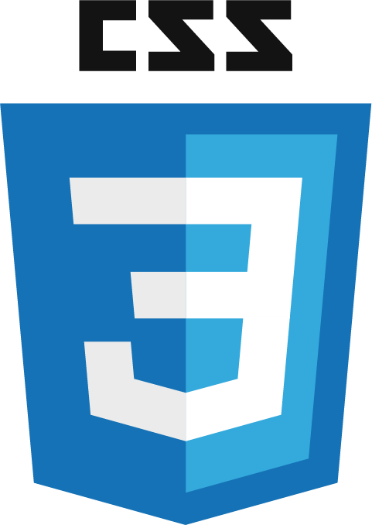 ***Hình 2.9: CSS***

* Là chữ viết tắt của Cascading Style Sheets, nó là một ngôn ngữ được sử dụng để tìm và định dạng lại các phần tử được tạo ra bởi các ngôn ngữ đánh dấu (ví dụ như HTML). Bạn có thể hiểu đơn giản rằng, nếu HTML đóng vai trò định dạng các phần tử trên website như việc tạo ra các đoạn văn bản, các tiêu đề, bảng,thì CSS sẽ giúp ta có thể thêm một chút “phong cách” vào các phần tử HTML đó như đổi màu sắc trang, đổi màu chữ, thay đổi cấu trúc,…rất nhiều.

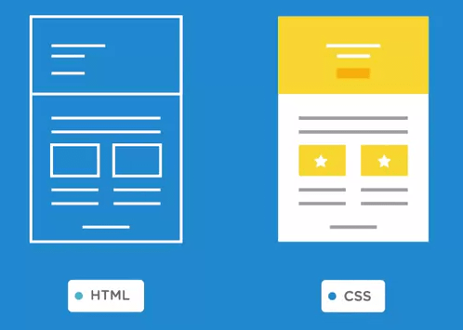

***Hình 2.9.1: ví dụ CSS trang trí thêm cho văn bản viết bằng HTML***

* Phương thức hoạt động của CSS là nó sẽ tìm dựa vào các vùng chọn, vùng chọn có thể là tên một thẻ HTML, tên một ID, class hay nhiều kiểu khác. Sau đó là nó sẽ áp dụng các thuộc tính cần thay đổi lên vùng chọn đó.

## **2.10 Bootstrap:**

### *2.10.1 Bootstrap là gì?*

***Hình 2.10: Bootstrap***

* Bootstrap là một framework CSS được Twitter phát triển. Nó là một tập hợp các bộ chọn, thuộc tính và giá trị có sẵn để giúp web designer tránh việc lặp đi lặp lại trong quá trình tạo ra các class CSS và những đoạn mã HTML giống nhau trong dự án web của mình. Ngoài CSS ra, thì bootstrap còn hỗ trợ các function tiện ích được viết dựa trên Jquery (Carousel, Tooltip, Popovers ,...).

### *2.10.2 Vì sao phải dùng nó?*

* Được viết bởi những người có óc thẩm mỹ và tài năng trên khắp thế giới. Sự tương thích của trình duyệt với thiết bị đã được kiểm tra nhiều lần nên có thể tin tưởng kết quả mình làm ra và nhiều khi không cần kiểm tra lại. Vì vậy, giúp cho dự án của bạn tiết kiệm được thời gian và tiền bạc.
* Chỉ cần biết sơ qua HTML, CSS, Javascript, Jquery là bạn có thể sử dụng Bootstrap để tạo nên một trang web sang trọng và đầy đủ. Nhưng lại không cần code quá nhiều CSS.
* Với giao diện mặc định là màu xám bạc sang trọng, hỗ trợ các component thông dụng mà các website hiện nay cần có. Vì nó là opensource nên bạn có thể vào mã nguồn của nó để thay đổi theo ý thích của bản thân.

## **2.11 Jquery:**

### *2.11.1 Jquery là gì?*

***Hình 2.11: Jquery***

* Jquery là một thư viện kiểu mới của Javascript giúp đơn giản hóa cách viết Javascript và tăng tốc độ xử lý các sự kiện trên trang web. JQuery thêm tương tác Ajax vào trong trang web của bạn.
* JQuery được thiết kế để thay đổi cách viết Javascript của bạn. Chỉ với 10 dòng lệnh JQuery bạn có thể thay thế cả 20 chục dòng lệnh DOM JavaScript.
* JQuery là 1 bộ thư viện khổng lồ hỗ trợ cho mọi ngôn ngữ lập trình mà người lập trình chỉ cần có kiến thức về HTML đều có thể học được. Một lập trình viên sử dụng jquery để lập trình sẽ tiết kiệm được nhiều thời gian của người lập trình web.

### *2.11.2 Jquery giúp ích gì cho người lập trình web?*

* Truy cập các phần tử trong nội dung trang web:
* Jquery cho phép bạn chọn bất cứ thành phần nào của tài liệu để “vọc” một cách dễ dàng như sử dụng CSS.
* Thay đổi hình thức giao diện của trang web:
* Jquery ra đời để lấp chỗ trống này, vì vậy bạn có thể sử dụng nó để giúp trang web có thể hiển thị tốt trên hầu hết các trình duyệt. Hơn nữa jQuery cũng có thể thay đổi class hoặc những định dạng CSS đã được áp dụng lên bất cứ thành phần nào của HTML ngay cả khi trang web đó đã được trình duyệt load thành công.
* Thay đổi nội dung trang web.
* Jquery không chỉ có thể thay đổi bề ngoài của trang web, nó cũng có thể thay đổi nội dung của chính tài liệu đó chỉ với vài dòng code. Nó có thể thêm hoặc bớt nội dung trên trang, hình ảnh có thể được thêm vào hoặc đổi sang hình khác, danh sách có thể được sắp xếp lại hoặc thậm chí cả cấu trúc HTML của một trang web cũng có thể được viết lại và mở rộng.
* Jquery cho phép các nhà phát triển web viết code javascript đơn giản hơn nhiều so với cách truyền thống như là các vòng lặp và điều khiển mảng.

### *2.11.3 Tại sao phải dùng Jquery?*

* Có rất nhiều lí do để mình khuyên các bạn nên dùng jquery thay vì dùng javascript phải nói đến đầu tiên đó chính là số plugin của jquery khá là khổng lồ giúp bạn tiết kiệm được kha khá thời gian viết các ứng dụng liên quan đến giao diện , các hiệu ứng …
* Hơn nữa, jQuery đơn giản hóa cách viết Javascript và tăng tốc độ xử lý các sự kiện trên trang web, giúp tiết kiệm thời gian và công sức rất nhiều so với việc ngồi viết javascript theo cách thông thường. Đúng như khẩu hiệu của nó Viết ít hơn, làm nhiều hơn, nếu không dùng jQuery thì một chuyên gia cũng phải viết mất vài trang giấy mới làm được một nút Back to Top với hiệu ứng trượt, trong khi đó dân nghiệp dư chỉ cần vài dòng code ngắn ngủi. jQuery là đã có thể “múa rìu qua mắt thợ”. Bên cạnh đó, việc sử dụng jQuery giúp giải quyết tốt vấn đề xung đột giữa các trình duyệt web.

# **CHƯƠNG 3. PHÂN TÍCH VÀ THIẾT KẾ HỆ THỐNG**

## 3.1 Phân tích thiết kế các chức năng ứng dụng:

### 3.1.1 Mô tả chức năng ứng dụng:

* Mục đích đề tài xây dựng hệ thống phần mềm hoạt trên môi trường web để quản lý việc bán hàng được thuận tiện, rất dễ quản lý các sản phẩm giúp cho người quản lý sẽ dễ dàng trong việc quản lý bán hàng cho khách có thể kiểm soát được khách hàng mua hàng và thống kê doanh thu của cửa hàng. Còn khách hàng mua hàng trên web sẽ được thoải mải hơn không tốn thời gian để đến cửa hàng, mà vẫn mua được sản phẩm mà mình thích.
* Bộ phận quản lý, thực hiện các nghiệp vụ sau (trước tiên muốn thực hiện các nghiệp vụ cần phải đăng nhập tài khoản và mật khẩu thì mới thực hiện được các chức năng. Trong đó đã phân quyền các nhân viên để thực hiện các chức năng khác nhau, chỉ có người quản lý chính mới được đầy đủ quyền kiểm soát):
* Xem sản phẩm danh sách sản phẩm mới và danh sách sản phẩm bán chạy.
* Xem tình trạng sản phẩm còn hàng hay hết hàng, nều hết thì cập nhật sản phẩm cho web bán hàng.
* Cập nhật giá mới cho sản phẩm.
* Nhập loại sản phẩm.
* Nhập nhà sản xuất.
* Nhập sản phẩm mới.
* Xem danh sách người liên hệ.
* Quản lý đơn hàng

Trang web còn phục vụ cho khách hàng, với những chức năng sau:

* Tìm kiếm sản phẩm theo hãng
* Xem sản phẩm.
* Chọn sản phẩm và xem chi tiết sản phẩm.
* Xem quảng cáo.
* Đặt mua sản phẩm.
* Thanh toán trực tuyến sản phẩm.
* Xem giỏ hàng đã đặt mua những gì.
* Cập nhật giỏ hàng (Thêm, xóa, cập nhật, xóa tất cả trong giỏ hàng).
* Đặt hàng (chức năng này cần phải đăng nhập trước).
* Đăng ký tài khoản.
* Đăng nhập tài khoản.
* Liên hệ với công ty thông qua trang liên hệ.
* Các chức năng chính của hệ thống đối với quản trị(Admin) như sau:

|  |  |  |
| --- | --- | --- |
| **STT** | **Chức năng** | **Loại** |
| 1 | Đăng nhập hệ thống để quản lý | Hiển thị |
| 2 | Xem tình trạng của sản phẩm còn hàng hay hết hàng. Nếu hết thì nhập thêm cho sản phẩm | Hiển thị |
| 3 | Nhập sản phẩm mới | Hiển thị |
| 4 | Nhập loại sản phẩm | Hiển thị |
| 5 | Nhập nhà sản xuất | Hiển thị |
| 6 | Nhập nhà cung cấp | Hiển thị |
| 7 | Nhập loại khách hàng | Hiển thị |
| 8 | Xem danh sách tài khoản khách hàng | Hiển thị |
| 9 | Quản lý user admin | Hiển thị |

* Các chức năng chính của hệ thống đối với nhân viên nhập liệu như sau:

|  |  |  |
| --- | --- | --- |
| **STT** | **Chức năng** | **Loại** |
| 1 | Đăng nhập hệ thống để quản lý | Hiển thị |
| 2 | Nhập nhà sản xuất | Hiển thị |
| 3 | Nhập loại | Hiển thị |
| 4 | Nhập số lượng | Hiển thị |
| 5 | Nhập sản phẩm | Hiển thị |
| 6 | Thêm giá sản phẩm | Hiển thị |
| 7 | Xóa sản phẩm | Hiển thị |
| 8 | Thanh toán đơn đặt hàng | Hiển thị |

Các chức năng chính của hệ thống đối với khách hàng như sau:

|  |  |  |
| --- | --- | --- |
| **Quy tắc** | **Chức năng** | **Loại** |
| 1 | Xem sản phẩm | Hiển thị |
| 2 | Đặt hàng | Hiển thị |
| 3 | Xem giỏ hàng | Hiển thị |
| 4 | Gửi thông tin liên hệ | Hiển thị |
| 5 | Thanh toán trực tuyến | Hiển thị |
| 6 | Quản lý xem giỏ hàng (thêm,xóa, sửa….) | Hiển thị |
| 8 | Đăng ký | Hiển thị |
| 9 | Đăng nhập | Hiển thị |
| 10 | Xem thông tin cá nhân | Hiển thị |
| 11 | Đặt hàng | Hiển thị |

### 3.1.2 Sơ đồ Use Case:

#### 3.1.2.1 UseCase người dùng (User):

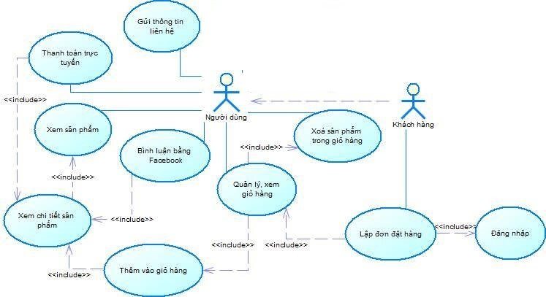

***Hình 3.1.2.1: Sơ đồ UseCase mô tả chức năng của người dùng (User)***

#### 3.1.2.2 UseCase người dùng (User) tương tác với người quản trị (Admin):

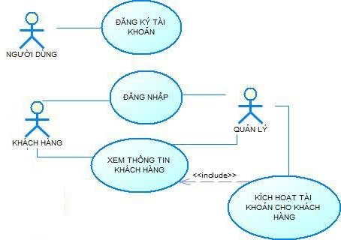

***Hình 3.1.2.2: Sơ đồ UseCase mô tả sự tương tác giữa người dùng với người quản trị***

#### 3.1.2.3 UseCase người quản trị viên (Admin):

***Hình 3.1.2.2: Sơ đồ UseCase mô tả chức năng người quản trị viên(Admin)***

### *3.1.3 Sơ đồ Class Diagram:*

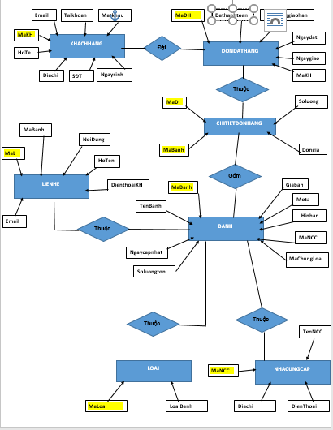

***Hình 3.1.3: Sơ đồ class diagram***

## 3.2 Thiết kế dữ liệu:

### 3.2.1 Mô hình vật lý:

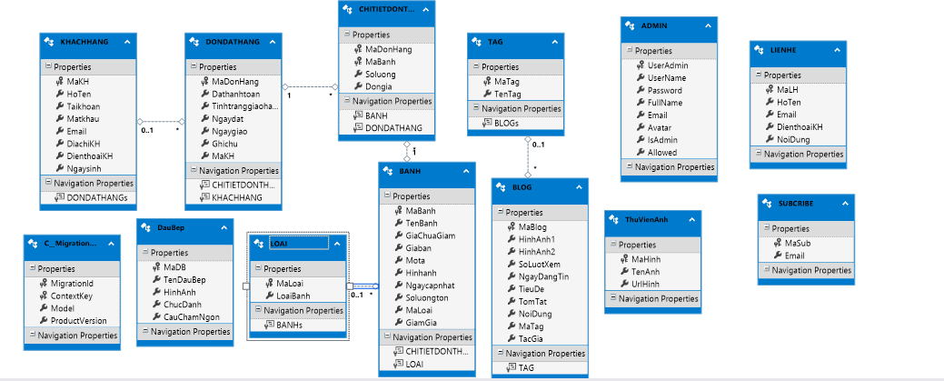

***Hình 3.2.1 Sơ đồ cơ sở dữ liệu***

### 3.2.2 Mô tả chi tiết các bảng:

#### 3.2.2.1 Bảng Loại:

|  |  |  |  |  |
| --- | --- | --- | --- | --- |
| **Tên thuộc tính** | **Diễn giải** | **Kiểu dữ liệu** | **Ràng buộc** | **Độ dài** |
| MaLoai | Mã Loại | int | khóa chính | 50 |
| LoaiBanh | Loại Bánh | nvarchar | Not null | 100 |

#### 3.2.2.2 Bảng Khách Hàng:

|  |  |  |  |  |
| --- | --- | --- | --- | --- |
| **Tên thuộc tính** | **Diễn giải** | **Kiểu dữ liệu** | **Ràng buộc** | **Độ dài** |
| MaKH | Mã Loại | int | khóa chính |  |
| HoTen | Loại Bánh | nvarchar | Not null | 50 |
| TaiKhoan | Tài Khoản | Varchar | UniQue | 50 |
| Matkhau | Mật khẩu | Varchar | Not null | 50 |
| Email | Email | Varchar | UniQue | 100 |
| DiachiKH | Địa chỉ Khách hàng | Nvarchar | Null | 200 |
| DienthoaiKH | Điện Thoại Khách Hàng | Varchar | Null | 50 |
| Ngaysinh | Ngày Sinh | Datetime |  |  |

#### 3.2.2.3 Bảng Đầu Bếp:

|  |  |  |  |  |
| --- | --- | --- | --- | --- |
| **Tên thuộc tính** | **Diễn giải** | **Kiểu dữ liệu** | **Ràng buộc** | **Độ dài** |
| MaDB | Mã Đầu Bếp | int | khóa chính |  |
| TeĐauBep | Tên Đầu Bếp | nvarchar | Not null | 50 |
| ChucDanh | Chức Danh | nVarchar | Not null | 50 |
| CauChamNgon | Câu Châm Ngôn | nVarchar | Not null | 50 |

#### 3.2.2.4 Bảng Đơn Đặt hàng:

|  |  |  |  |  |
| --- | --- | --- | --- | --- |
| **Tên thuộc tính** | **Diễn giải** | **Kiểu dữ liệu** | **Ràng buộc** | **Độ dài** |
| MaDonHang | Mã Đơn Hàng | int | khóa chính |  |
| Datthanhtoan | Đặt thanh Toán | bit | null |  |
| Tinhtranggiaohang | Tình trạng giao hàng | bit | null |  |
| NgayDat | Ngày đặt | datetime | null |  |
| NgayGiao | Ngày Giao | datetime | null |  |
| MaKH | Khách hàng | int | Khóa ngoại |  |

#### 3.2.2.5 Bảng Bánh:

|  |  |  |  |  |
| --- | --- | --- | --- | --- |
| **Tên thuộc tính** | **Diễn giải** | **Kiểu dữ liệu** | **Ràng buộc** | **Độ dài** |
| MaBanh | Mã bánh | int | khóa chính |  |
| TenBanh | Tên bánh | nvarchar | not null | 100 |
| GiaChuaGiam | Giá Chưa Giảm | Decimal | null | 18 |
| GiaBan | Giá bán | Decimal | null | 18 |
| Mota | Mô Tả | nvarcahr | null | max |
| Hinhanh | Hình ảnh | varchar | null | 50 |
| Ngaycapnhap | Ngày Cập Nhập | DateTime | null |  |
| Soluongton | Số lượng tồn | int | null |  |
| Maloai | Mã loại | int |  |  |
| GiamGia | Giảm Giá | varchar |  | 5 |

#### 3.2.2.6 Bảng Chi Tiết đơn hàng:

|  |  |  |  |  |
| --- | --- | --- | --- | --- |
| **Tên thuộc tính** | **Diễn giải** | **Kiểu dữ liệu** | **Ràng buộc** | **Độ dài** |
| MaDonHang | Mã bánh | int | khóa chính |  |
| MaBanh | Tên bánh | int | Khóa ngoại |  |
| Soluong | Giá Chưa Giảm | int | Null |  |
| Dongia | Giá bán | Decimal | null | 18 |

#### 3.2.2.5 Bảng liên hệ:

|  |  |  |  |  |
| --- | --- | --- | --- | --- |
| **Tên thuộc tính** | **Diễn giải** | **Kiểu dữ liệu** | **Ràng buộc** | **Độ dài** |
| MaLH | Mã Liên Hệ | int | khóa chính | (1,1) |
| HoTen | Họ Tên | Nvarchar | Not null | 50 |
| Email | Email | Varchar | unique | 100 |
| DienthoaiKH | Điện thoại khách hàng | Varchar | null | 50 |
| MaBanh | Mã Bánh | Int | Null |  |
| NoiDung | Nội Dung | nText | null |  |

#### 3.2.2.7 Bảng Admin:

|  |  |  |  |  |
| --- | --- | --- | --- | --- |
| **Tên thuộc tính** | **Diễn giải** | **Kiểu dữ liệu** | **Ràng buộc** | **Độ dài** |
| UserAdmin | UserAdmin | int | khóa chính | (1,1) |
| UserName | UserName | varchar | Not null | 64 |
| Password | Mật Khẩu | Varchar | Not Null | 256 |
| Fullname | Họ tên đầy đủ | Nvarchar | Not Null | 64 |
| Email | Email | Varchar | Null | 256 |
| Avatar | Hình ảnh | Varchar | Null | 256 |
| IsAdmin | Phân quyền admin | tinyint | Null |  |
| Allowed | Cho phép | tinyint | Null |  |

## **3.3 SILEMAP – SƠ ĐỒ SILE**

# **CHƯƠNG 4: KẾT QUẢ THỰC NGHIỆM**

## **4.1 Giao diện User**

### *4.1.1 Giao diện trang chủ:*

***Hình 4.1.1: Giao diên trang chủ***

### *4.1.2 Giao diện trang giới thiệu*

***Hình 4.1.2: Giới thiệu bếp trưởng Vanila***

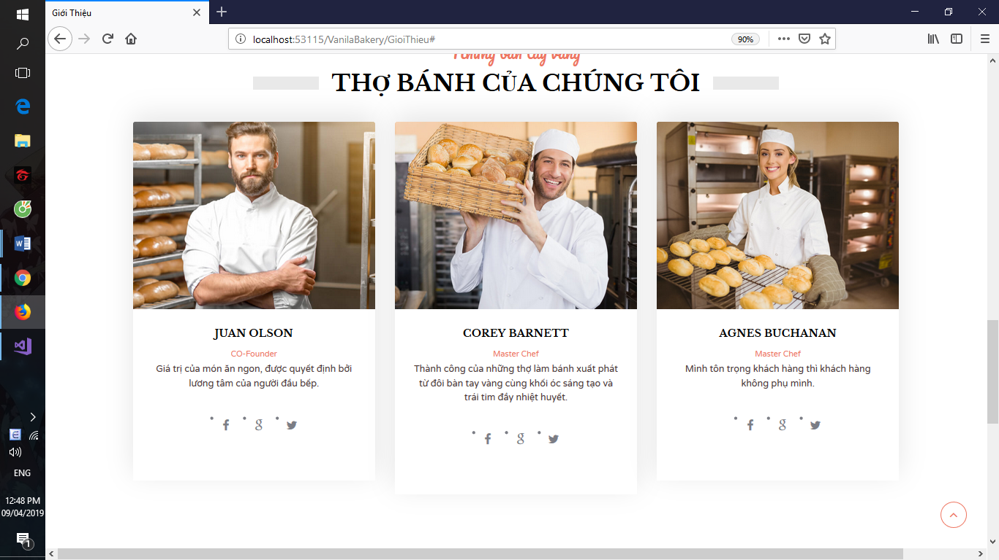

***Hình 4.1.2.1: Giới thiệu các đầu bếp của shop Vanila***

### *4.1.3 Giao diện trang các loại bánh:*

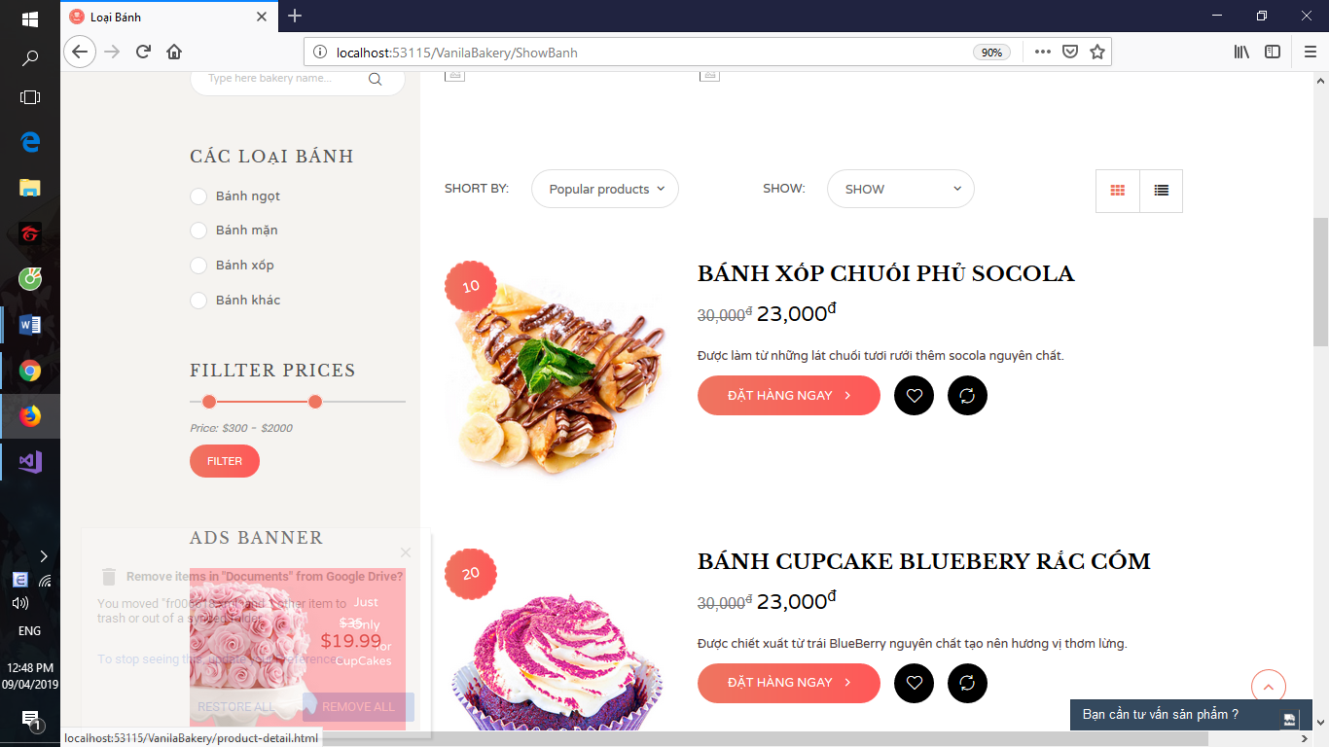

***Hình 4.1.3: Giao diện các loại bánh***

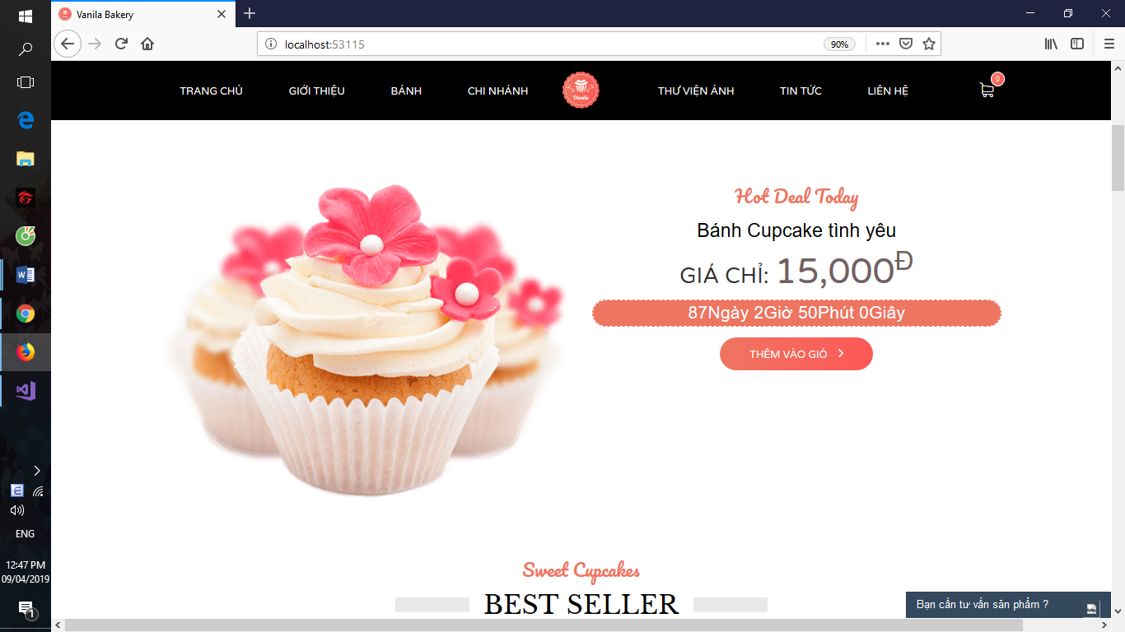

***Hình 4.1.3.1 Giao diện loại bánh giảm giá theo đợt***

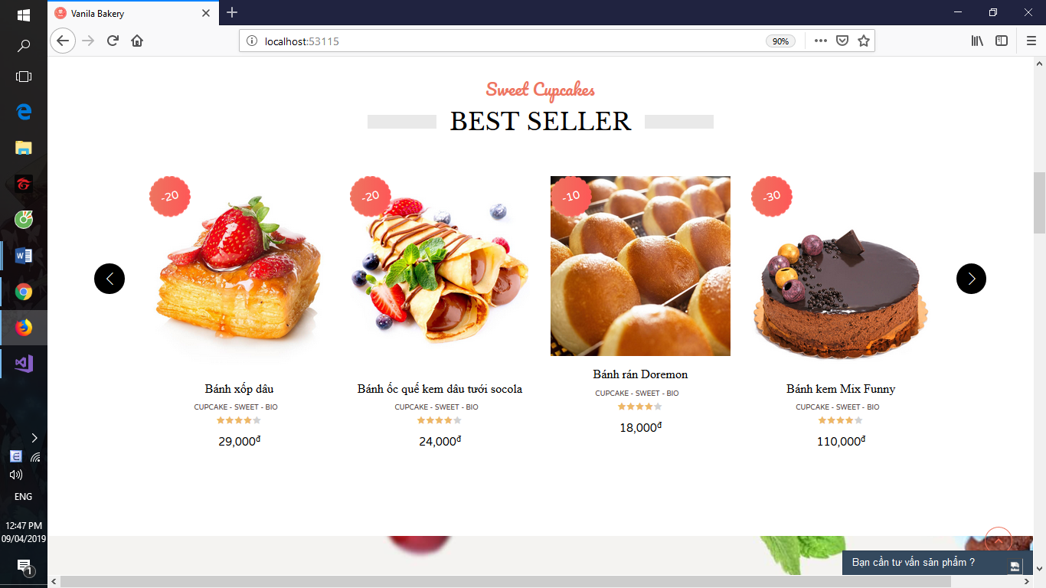

***Hình 4.1.3.2 Giao diện các loại bánh bán chạy nhất của shop***

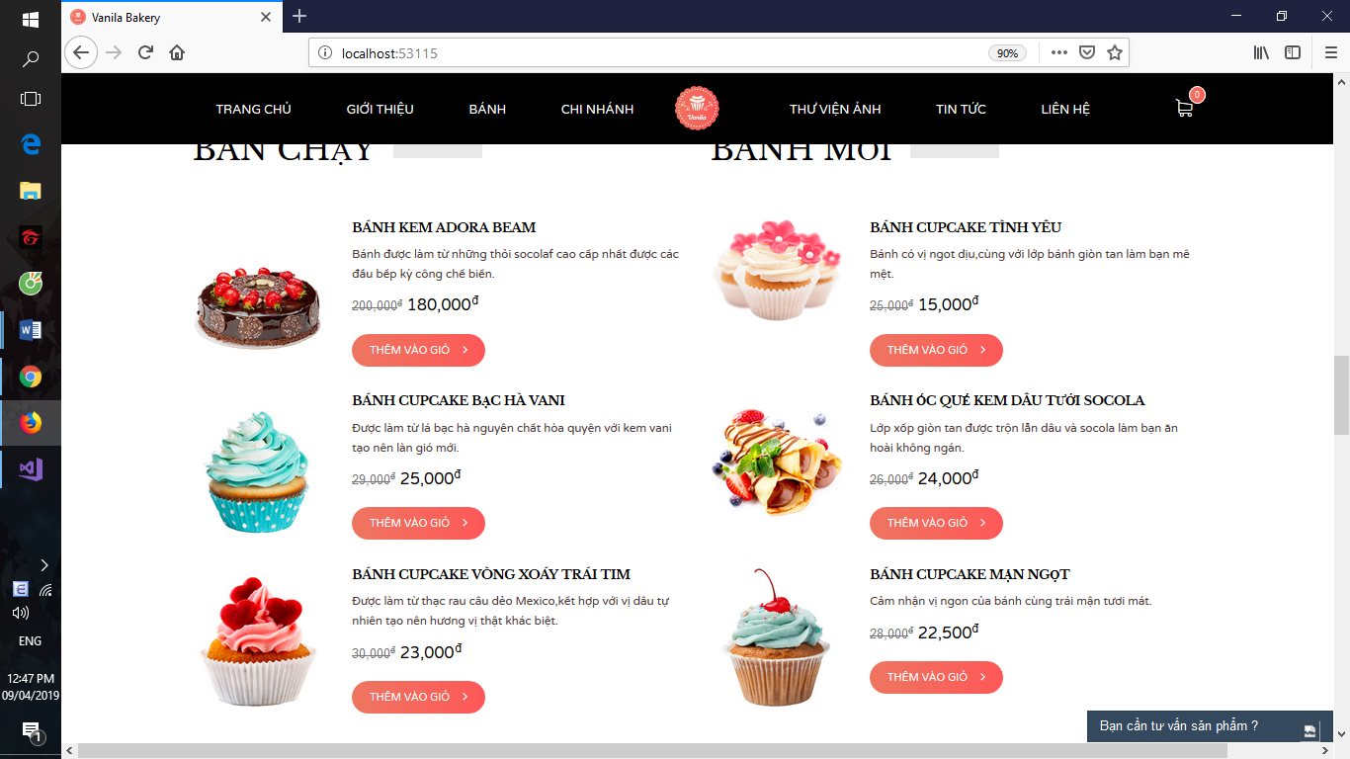 ***Hình 4.1.3.3 Giao diện các loại bánh bán chạy và các loại bánh mới***

*4.1.4 Giao diện chi nhánh của shop:*

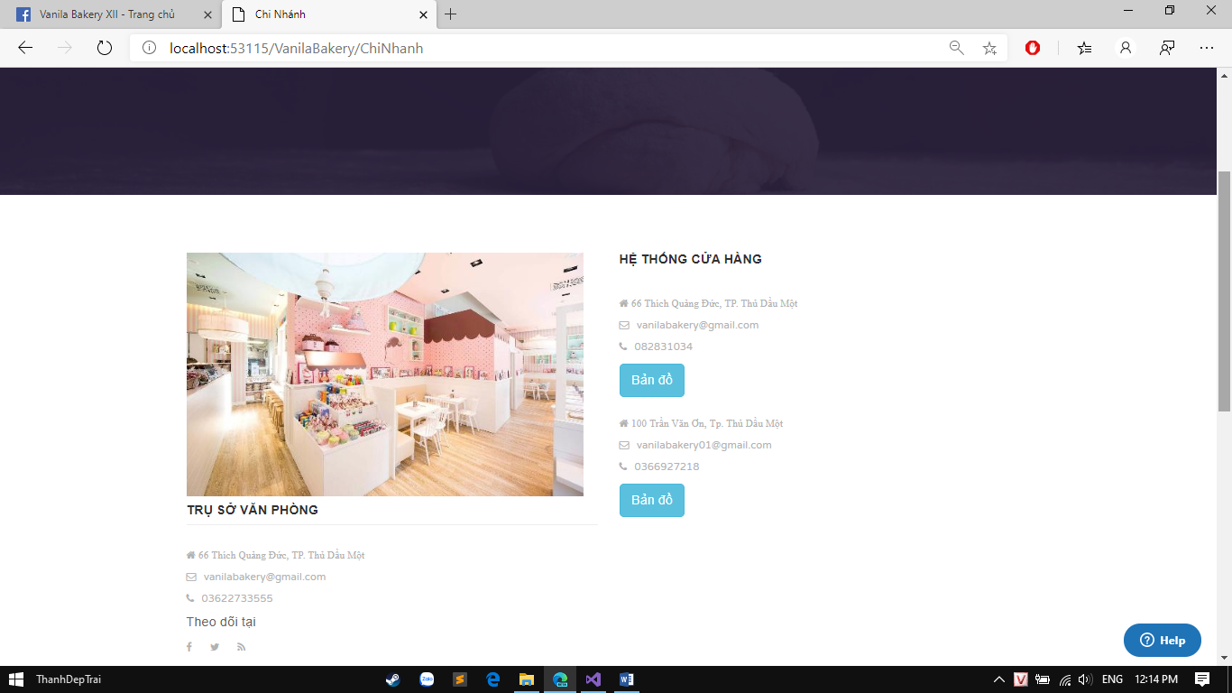

***Hình 4.1.4.1 Giao diện hệ thống các cửa hàng của vanila***

### *4.1.5 Giao diện thư viện ảnh bánh:*

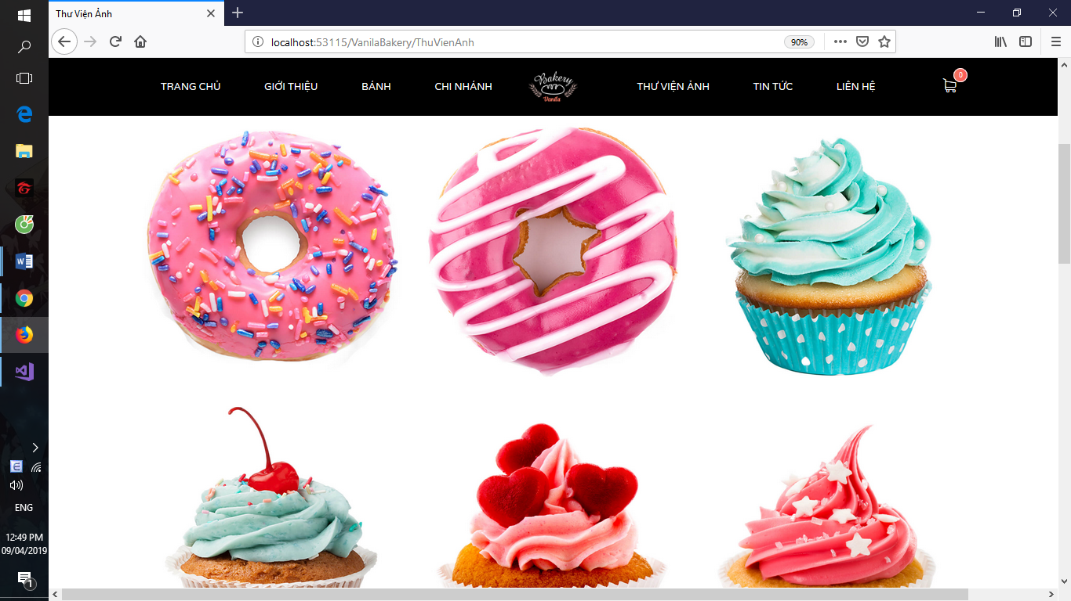

***Hình 4.1.5.1 Giao diện các loại bánh trong thư viện***

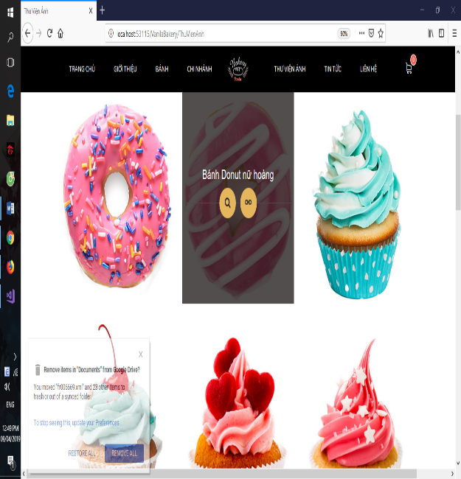

***Hình 4.1.5.2 Giao diện chi tiết bánh trong thư viện ảnh***

*4.1.6**Giao diện thông tin tin tức của shop:*

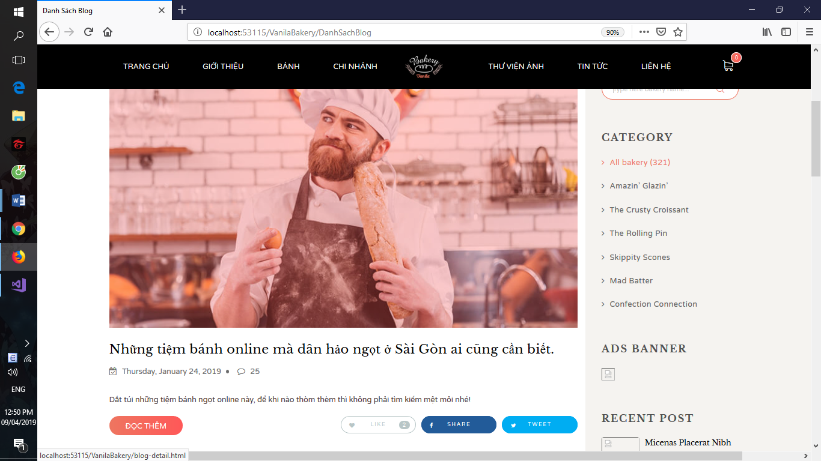

***Hình 4.1.6.: Hình ảnh cá tin tức của shop***

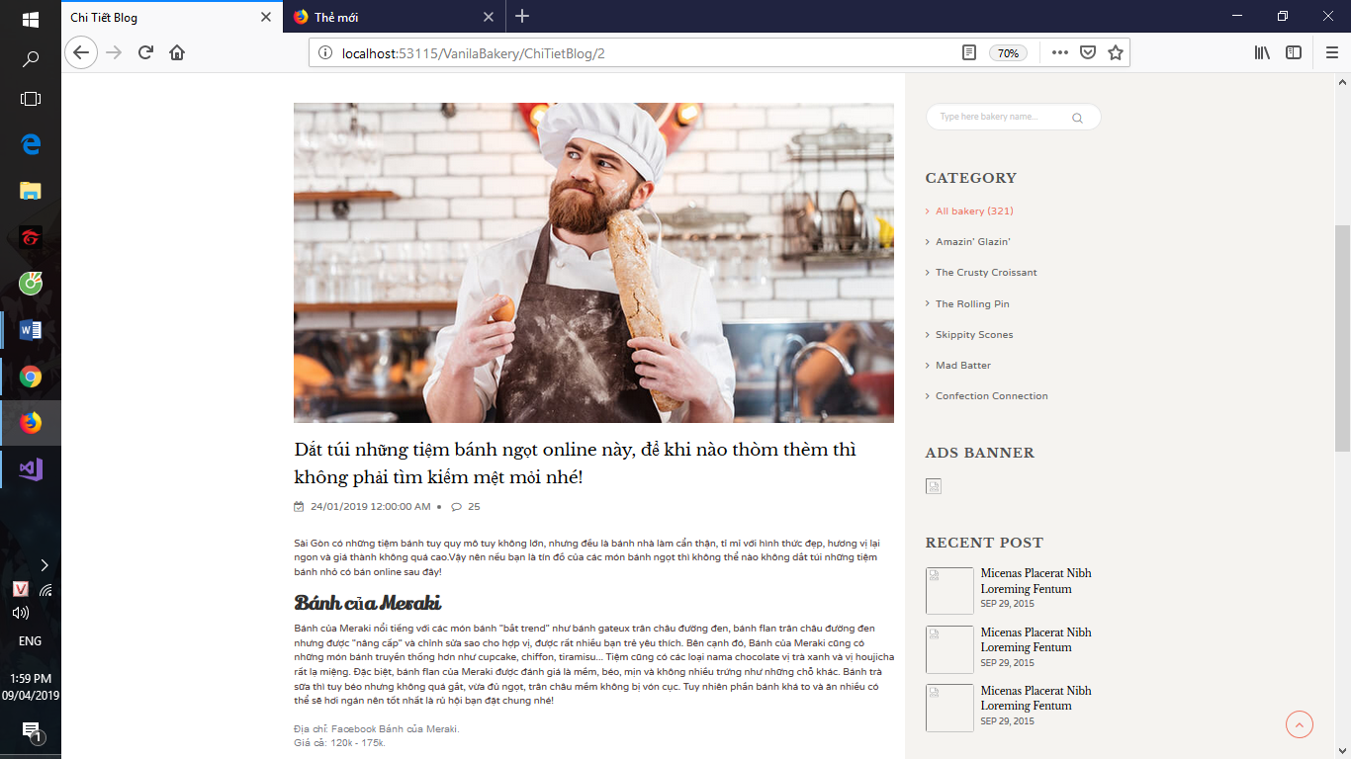

***Hình 4.1.6.1: Chi tiết của 1 tin tức***

### *4.1.7 Giao diện liên hệ của shop:*

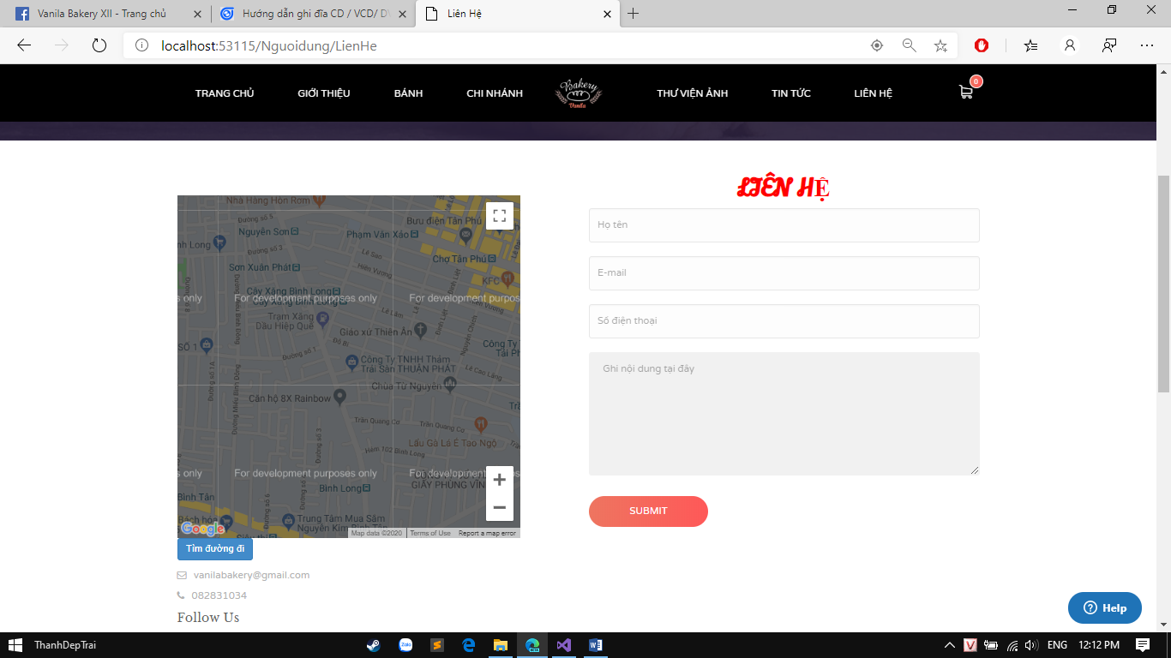

***Hình 4.1.7: Để lại thông tin để shop có thể liên hệ***

### *4.1.8 Giao diện giỏ hàng của shop*

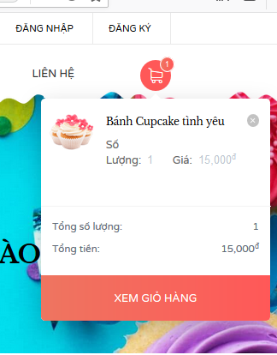

***Hình 4.1.8: Giao diện giỏ hàng của shop***

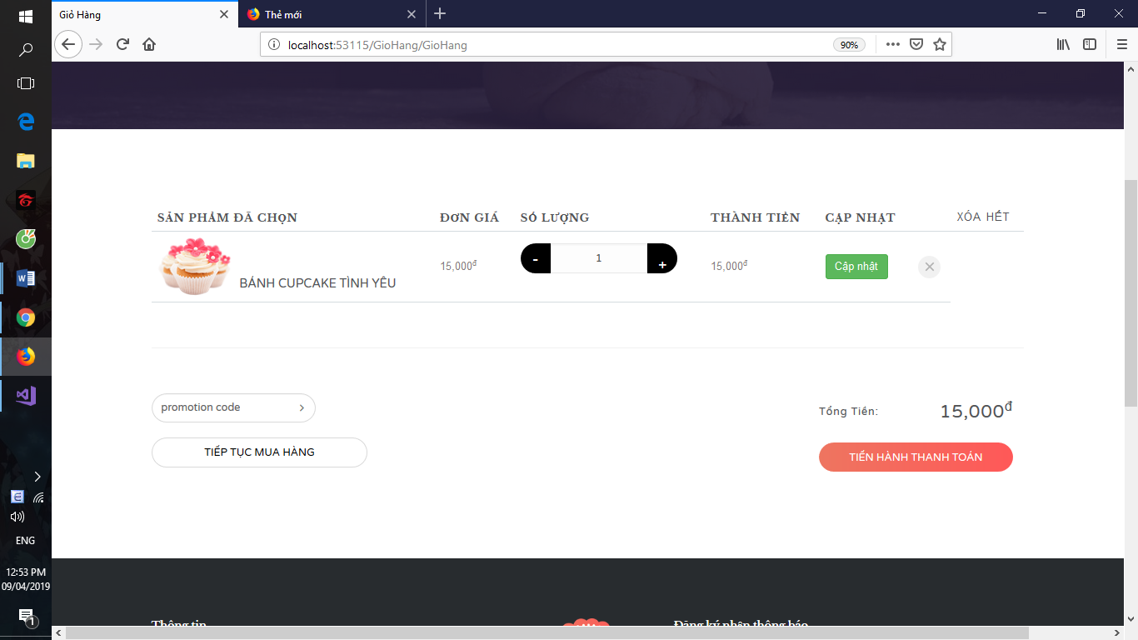

***Hình 4.1.8.1: Hình giao diện của chi tiết 1 giỏ hàng***

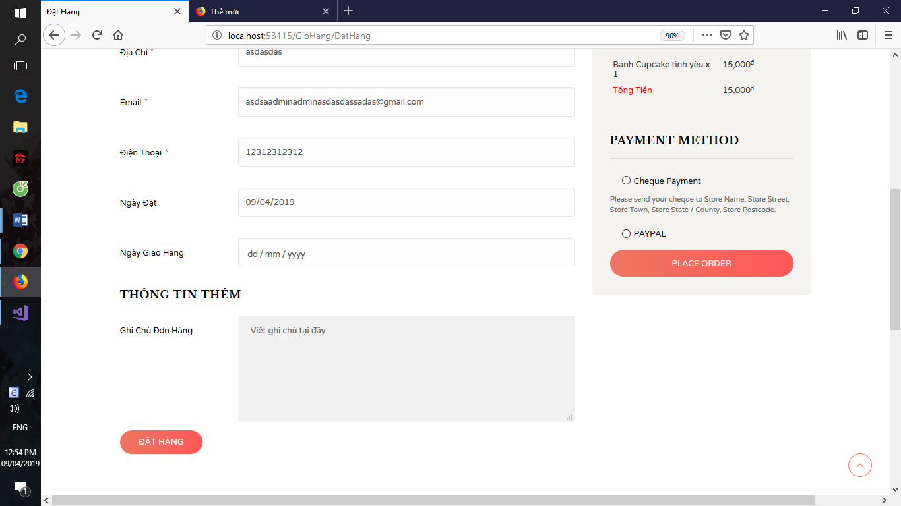

***Hình 4.1.8.1: Hình giao diện đặt hàng***

### *4.1.9 Giao diện đăng nhập*

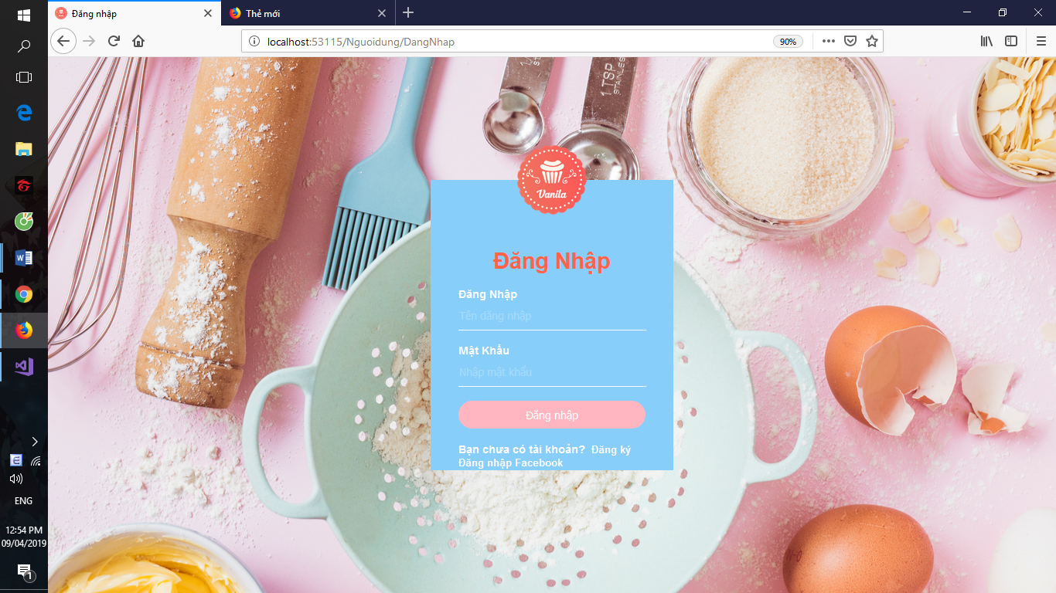

***Hình 4.1.9.1: Hình giao diện dăng nhập***

### *4.1.10 Giao diện đăng ký*

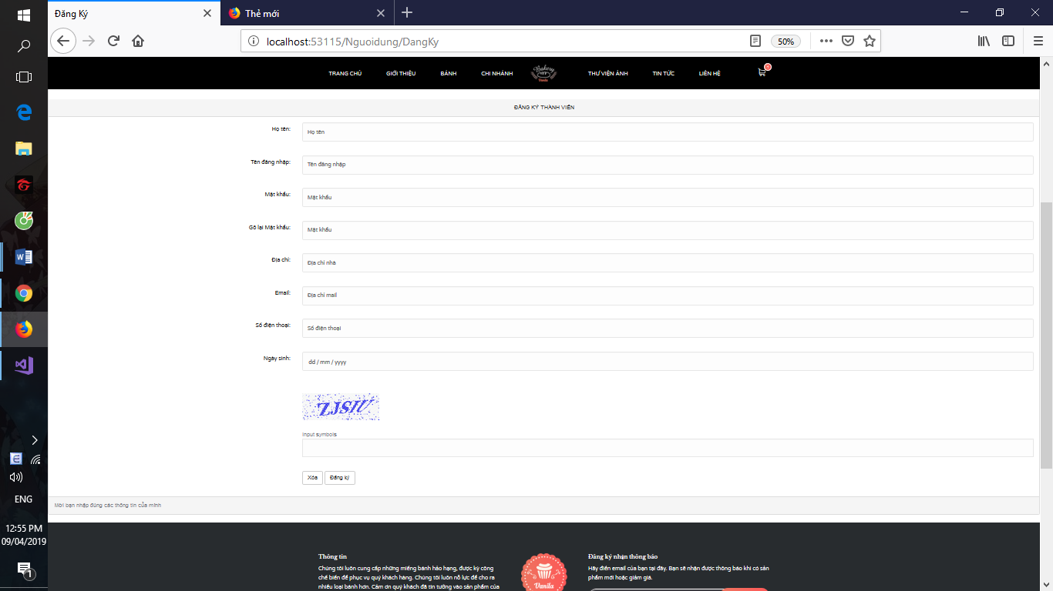

***Hình 4.1.10.1: Hình giao diện dăng ký***

### *4.1.11 Giao diện tìm kiếm sản phẩm*

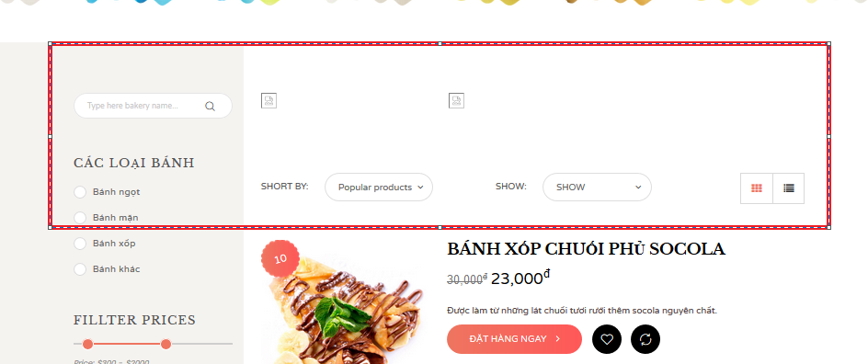

***Hình 4.1.11: Giao diện tìm kiếm sản phẩm***

### *4.1.12 Các Giao diện khác*



***Hình 4.1.12: Giao diện trợ giúp khách hàng***

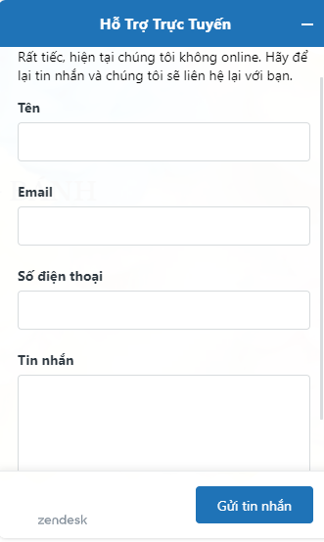***Hình 4.1.12.1 Giao diện khung chat***

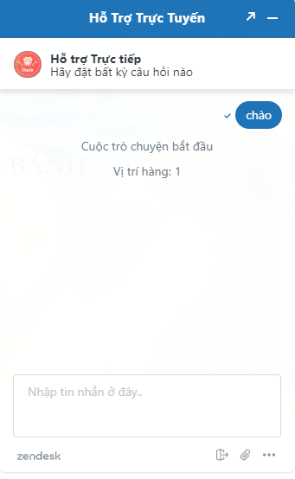

***Hình 2.1.12.2: Khung chat hỗ trợ trực tuyến***

## **Giao diện Admin:**

### *4.2.1 Giao diện đăng nhập admin:*

***Hình 4.2.1: Giao diện đăng nhập admin***

* 1. *Giao diện trang chủ admin:*

*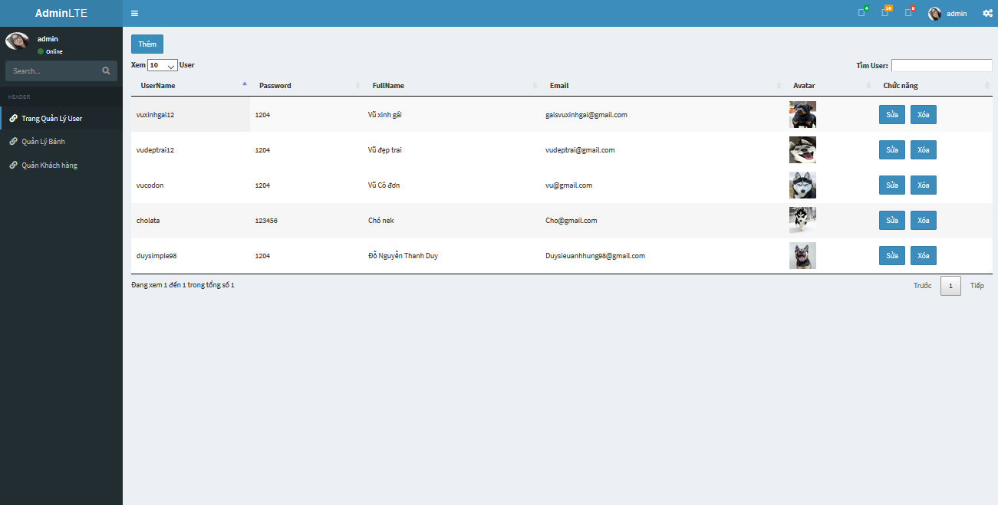****Hình 4.2.3 Giao diện trang chủ admin***

### *4.2.3 Giao diện quản lý useradmin:*

***Hình 4.2.3: giao diện trang quản lý useradmin***

### *4.2.4 Giao diện quản lý sản phẩm:*

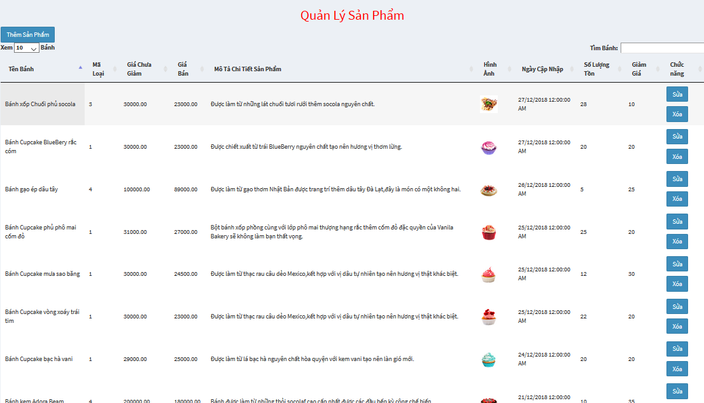

***Hình 4.2.4: giao diện trang quản lý sản phẩm***

### *4.2.5 Giao diện quản lý khách hàng:*

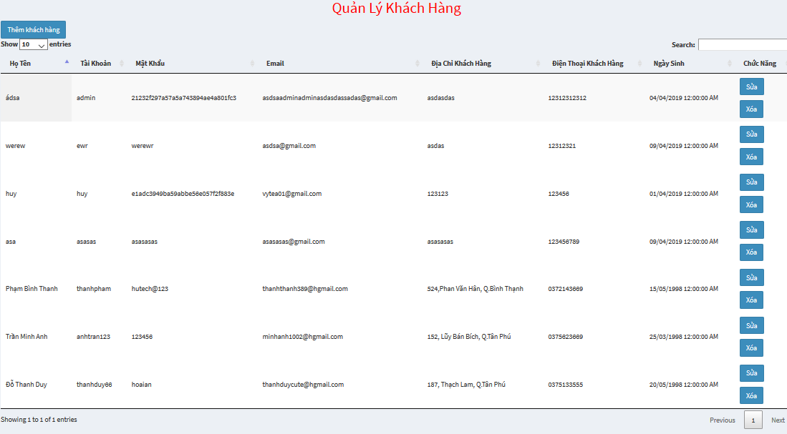

***Hình 4.2.5 Giao diện quản lý khách hàng***

# 

# **CHƯƠNG 5: TỔNG KẾT**

## **5.1 Kết quả đạt được:**

Qua quá trình thực hiện đồ án môn học lập trình web này, em đã được mốt số kết quả như sau:

Hiểu biết thêm về ứng dụng web công nghệ asp.net khác biệt so với ứng dụng trên desktop (ứng dụng winform) đã được học.

Hiểu biết về ngôn ngữ lập trình C# ứng dụng vào Web của Microsoft, cụ thể là ASP.NET MVC5.

Hiển thêm một số ngôn ngữ như HTML5, CSS3, JQUERY, AJAX, …

Đồ án giúp tổng hợp các kiến thức đã học từ các môn cơ sở của trường đã trang bị cho từ các học kỳ trước như CSDL, hệ quản trị CSDL nâng cao, SQL Server, kỹ thuật lập trình, lập trình hướng đối tượng (OOP), phân tích thiết kế hệ thống thông tin, ….

Nâng cao khả năng lập trình, cũng như được biết thêm mốt số công nghệ mới như: thanh toan trực tuyến, FaceBook API, Google API, ...

Trên cơ sở kiến thức đã học em đã phát họa cơ bản một ứng web mang tính nhu cầu phục vụ cho việc học. Tuy ứng dụng web còn khá đơn giản về nội dung cũng chưa đầy đủ nhiều chức năng cần thiết, chưa tối ưu về mặt giao diện, giải thuật hay xử lý lỗi, ... nhưng đây là bước làm nền tảng cho có thể phát triển, xây dựng các ứng dụng web thực tế hơn.

## **5.2 Hoàn Thành**

|  |  |  |  |
| --- | --- | --- | --- |
| **STT** | **Chức năng** | **Mức độ hoàn thành** | **Ghi chú** |
| 1 | Đăng ký | Hoàn thành |  |
| 2 | Đăng nhập | Hoàn thành |  |
| 3 | Thêm sản phẩm vào giỏ hàng | Hoàn thành |  |
| 4 | Xem Sản phẩm theo danh mục | Hoàn thành |  |
| 5 | Tìm kiếm | Hoàn thành |  |
| 6 | Xem chi tiết sản phẩm | Hoàn thành |  |
| 7 | Cập nhật giỏ hàng | Hoàn thành |  |
| 8 | Đặt hàng | Hoàn thành |  |
| 9 | Thêm sản phẩm | Hoàn thành |  |
| 10 | Thêm giá mới cho sản phẩm | Hoàn thành |  |
| 11 | Cập nhật đơn đặt hàng | Hoàn thành |  |
| 12 | Thêm loại sản phẩm | Hoàn thành |  |
| 13 | Xem tài khoản khách hàng | Hoàn thành |  |
| 14 | Nhập hàng | Hoàn thành |  |
| 15 | Facebook Api, Google map Api | Hoàn thành |  |

**5.3 Hướng phát triển**

Ở trang người dùng, ta cần nên hoàn thiện hơn về bố cục trang web, trang trí cũng như thiết kế cho trang web mang tính thân thiện cho người dùng hơn nữa, cũng cần nên sửa lại độ tương thích của trang web để nó có thể hoạt động không chỉ trên máy tính để bàn mà còn có thể tương thích trên cả trình duyệt di động.

Ngoài ra, theo xu hướng hiện nay hầu hết người dùng đều sử dụng tài khoản Facebook hoặc Google, chính vì lẽ đó nên ta cần xây dựng thêm chức năng đăng nhập bằng tài khoản Facebook hoặc Google cho người dùng để họ có thể đăng nhập ngay thay vì đăng ký tài khoản trên trang web mà ta làm.

Cần thêm một chức năng tương tự như trang liên hệ thay vì phải ghi thông tin tại trang web, ta có thể sử dụng chức năng gửi mail phản hồi cho người dùng vì họ có tài khoản Yahoo hoặc gmail, họ sẽ sử dụng tài khoản ấy gửi mail nhanh chóng hơn.

Phương thức thanh toán trực tuyến bằng cách thêm từng sản phẩm tốn nhiều thời gian nếu như cơ sở dữ liệu của ta quá nhiều sản phẩm (từ 30 sản phẩm trở lên) nên ta cần phải thay đổi hình thức thanh toán khác hoặc cần phải khắc phục lại để cải tiến được tiến độ nhanh chóng khi ta muốn lấy mã nhúng từng sản phẩm.

## **5.4 Tài Liệu Tham Khảo**

**Tài liệu tiếng việt :**

1. <https://trustweb.vn/huong-dan-hoc-lap-trinh-asp-net-mvc-5-thiet-ke-website-ban-hang/>

2. <https://wiki.matbao.net/bootstrap-la-gi-cai-dat-bootstrap-web-chuan-responsive/>

3. <https://timoday.edu.vn/bai-1-tong-quan-ve-sql-server/>

**Tài liệu tiếng anh :**

1. <https://docs.microsoft.com/en-us/aspnet/mvc/overview/getting-started/getting-started-with-ef-using-mvc/implementing-basic-crud-functionality-with-the-entity-framework-in-asp-net-mvc-application>

2. <https://docs.microsoft.com/en-us/aspnet/mvc/overview/getting-started/introduction/creating-a-connection-string>